Аппарат Государственного Собрания (Ил Тумэн) Республики Саха (Якутия)
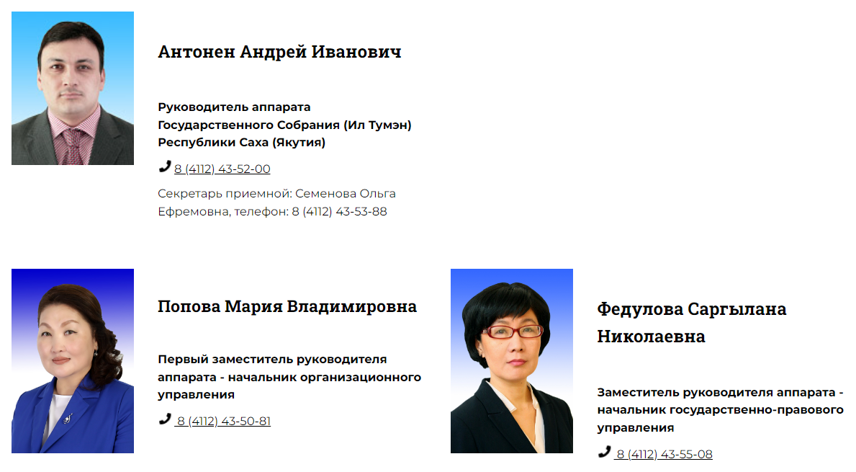
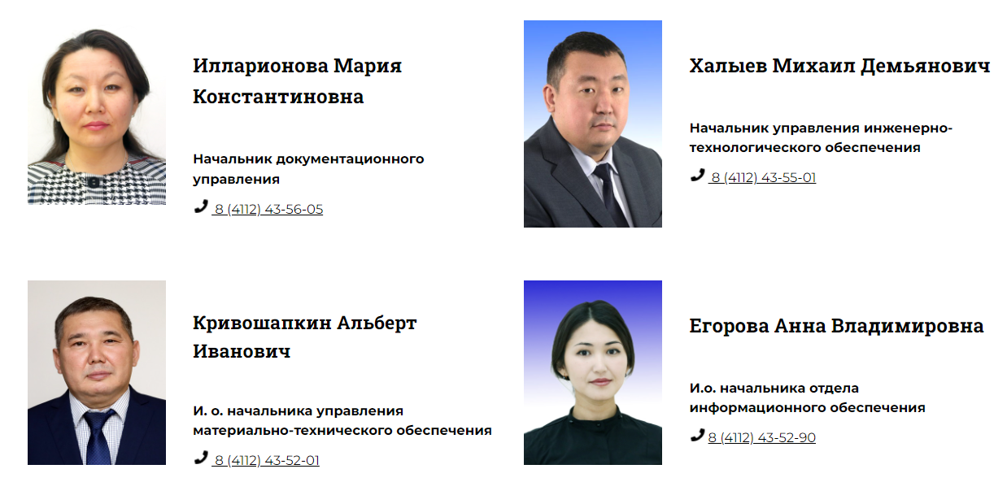
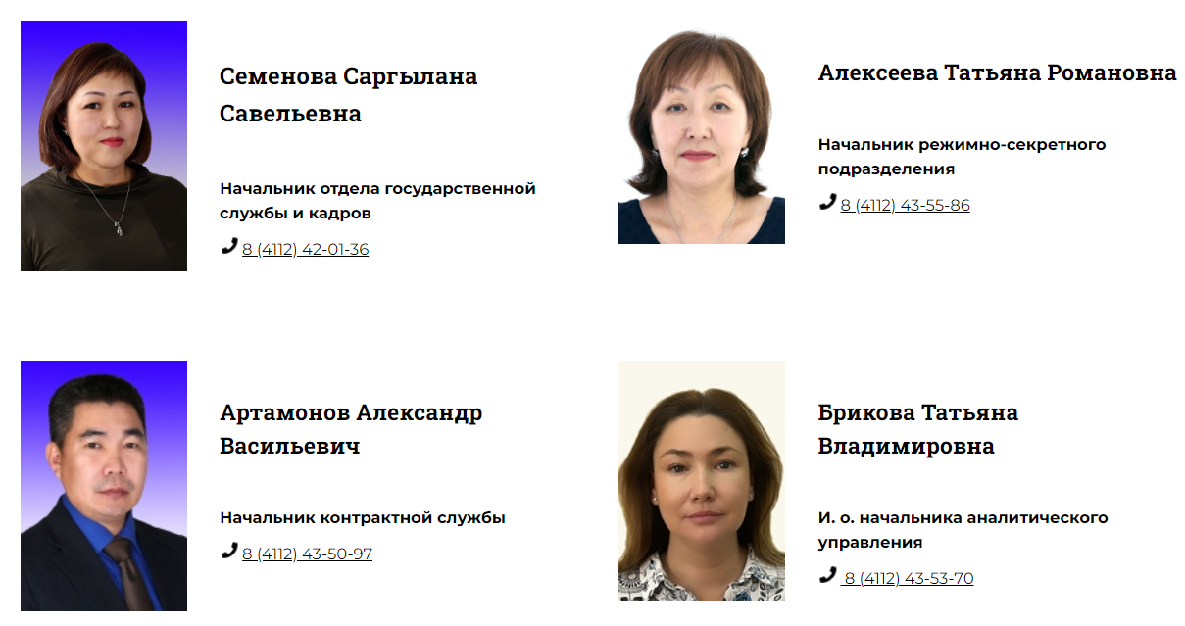
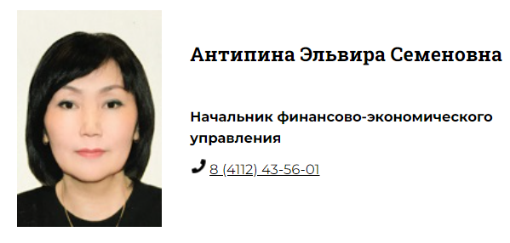

Антонен Андрей Иванович
Руководитель аппарата Государственного Собрания (Ил Тумэн) Республики Саха (Якутия)
Секретарь приемной: Семенова Ольга Ефремовна

Попова Мария Владимировна
Первый заместитель руководителя аппарата - начальник организационного управления

Федулова Саргылана Николаевна
Заместитель руководителя аппарата - начальник государственно-правового управления

Илларионова Мария Константиновна
Начальник документационного управления

Халыев Михаил Демьянович
Начальник управления инженерно-технологического обеспечения

Кривошапкин Альберт Иванович
И. о. начальника управления материально-технического обеспечения

Егорова Анна Владимировна
И.о. начальника отдела информационного обеспечения

Семенова Саргылана Савельевна
Начальник отдела государственной службы и кадров

Алексеева Татьяна Романовна
Начальник режимно-секретного подразделения

Артамонов Александр Васильевич
Начальник контрактной службы

Брикова Татьяна Владимировна
И. о. начальника аналитического управления

Антипина Эльвира Семеновна
Начальник финансово-экономического управления

